Buổi 3 — Architecture Styles (Layered, Microkernel)

Chủ đề: Layered Architecture, Microkernel.
Bài tập
Với hệ thống “Plugin-based CMS”:

Vẽ sơ đồ Layered Architecture.
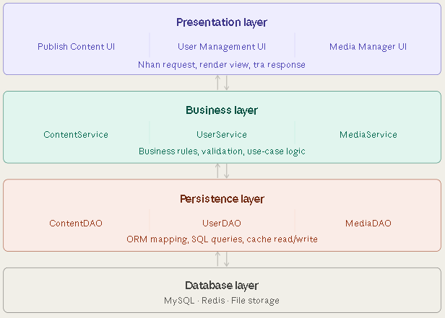

Vẽ sơ đồ Microkernel Architecture.

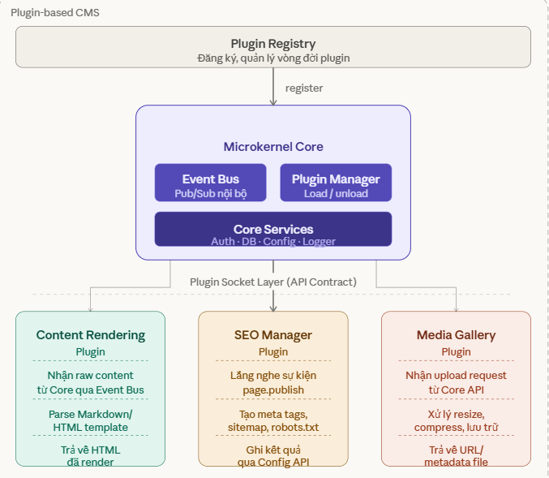

So sánh ưu/nhược điểm dựa trên sách.

3.1 Layered Architecture

Ưu điểm
- Dễ hiểu và dễ học: Kiến trúc phân chia hệ thống thành các tầng rõ ràng, giúp lập trình viên mới dễ dàng nắm bắt và tham gia phát triển.
- Tách biệt trách nhiệm (Separation of Concerns): Mỗi tầng có nhiệm vụ riêng như giao diện, logic nghiệp vụ, hoặc truy cập dữ liệu.
- Dễ kiểm thử: Có thể kiểm thử từng tầng độc lập (unit test hoặc integration test) mà không ảnh hưởng đến toàn bộ hệ thống.

Nhược điểm
- Plugin phải đăng ký qua Application Layer: Các plugin không thể truy cập trực tiếp vào hệ thống lõi mà phải đi qua tầng trung gian.
- Hiện tượng “sinkhole”: Một số request phải đi qua nhiều tầng dù không cần thiết, gây giảm hiệu năng.
- Khó mở rộng plugin: Khi thêm plugin mới, có thể phải sửa đổi nhiều tầng trong hệ thống.

3.2 Microkernel Architecture

Ưu điểm
- Dễ mở rộng chức năng: Plugin có thể được thêm hoặc gỡ bỏ mà không cần thay đổi hệ thống lõi (Core System).
- Core system ổn định: Các chức năng cốt lõi được giữ nhỏ gọn và ít thay đổi, giúp hệ thống ổn định hơn.
- Hỗ trợ plugin bên thứ ba: Các plugin từ bên ngoài có thể tích hợp dễ dàng thông qua cơ chế extension hoặc plugin API.

Nhược điểm
- Cần thiết kế plugin contract cẩn thận: Interface giữa Core và Plugin phải được định nghĩa rõ ràng để đảm bảo tương thích.
- Debug khó hơn: Khi hệ thống sử dụng event bus hoặc plugin communication, việc theo dõi lỗi có thể phức tạp hơn.
- Quản lý version plugin: Cần có cơ chế quản lý phiên bản để đảm bảo plugin tương thích với core system.

Chọn style thích hợp nhất cho CMS và giải thích.
Vì "plugin-based" không phải tính năng phụ, đó là mục đích của hệ thống. Richards & Ford phân loại Microkernel là architecture style sinh ra cho bài toán extensibility: Core System giữ nguyên khi bạn install/uninstall bất kỳ plugin nào. Với Layered, "Load plugin" trong sơ đồ trên bị kẹt ở L2, mỗi plugin mới buộc phải can thiệp vào Business Logic layer, dễ tạo ra sinkhole anti-pattern và coupling ẩn. Microkernel giải quyết đúng vấn đề đó: plugin chỉ nói chuyện với Core qua một contract định sẵn, không cần biết layer nào hay plugin nào khác tồn tại. Vì vậy chọn Microkernel.

